

*11TRI ZLATIBORSKI TRIATLON 2025*

*Kraljevo jezero, Zlatibor, Srbija*

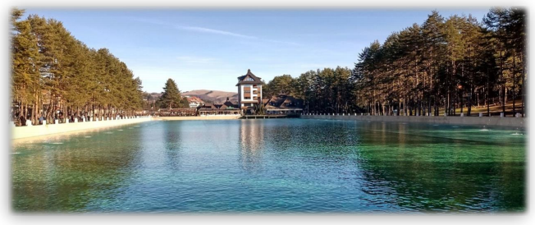

**Naziv trke: *11TRI Zlatibor - prvenstvo Srbije u***

***sprint distanci***

**Datum i vreme:** subota 28.jun 2025. godine od 15:00

**Mesto održavanja takmičenja:** Kraljevo jezero – Zlatibor, Srbija

**Organizator:** Sportsko udruženje 11TRI

**Pokrovitelji:** Opština Čajetina, Srpski Triatlon – Ministarstvo sporta Srbije

**Suđenje:** Sudijsko triatlonsko udruženje Srbije

**Elektronsko merenje vremena i izrada rezultata:**

Srpski triatlon – ST

**Direktor trke:** Ivan Budja

**PROGRAM TAKMIČENJA I FORMAT TRKA**

15:00 - 15:40 Registracija za dečije trke

16:00 - 16:30 Check In za dečije trke / Check OUT 17:20 – 17:30

**START trka plivanje trčanje Broj**

**krugova**

17:00 Akvatlon kadeti 375m 2 km 1 - 2

17:05 Akvatlon - mlađi kadeti 200m 1 km 1 - 1

17:20 Akvatlon pioniri 50m 0,5km 1 - 1

15:00 - 17:20 Registracija za SPRINT

17:30 - 18:00 Check In za SPRINT / Check OUT 19:40 – 20:20

**START trka plivanje bicikl trčanje Broj**

**krugova**

18:30 Sprint TRIATLON 0,75km 20km 5km 2-2-5

M+W Individualno + štafeta

*Satnica je podložna promenama do 7 dana do početka takmičenja

*Takmičari u zoni starta moraju da budu minimum 15 minuta pre početka starta

|  |
| --- |
| **PRIJAVA TAKMIČARA** |

Prijava i plaćanje za takmičenje vrši se elektronski, isključivo preko zvanične internet stranice Sportskog udruženja 11TRI [https://11tri.com](https://11tri.com/)

**Prijave su otvorene do nedelje 22.06.2025. godine Limit broja takmičara je 150**

Prijava je potpuna tek od datuma uplate startnine.

Klupske prijave važe za minimum 6 takmičara za koje klub vrši uplatu startnine. Uplata startnina vrši se na tekući račun Sportskog udruženja 11TRI, na sledeći način:

1. Na e-mail adresu [registration@11tri.com](mailto:registration@11tri.com) poslati zahtev za izdavanje predračuna, uz priložen spisak članova kluba

2. Nakon izvršene uplate po predračunu, dobićete promo kod sa kojim se svaki takmičar pojedinačno registruje elektronski

3. Nakon realizovanjatakmičenja, izdaće se račun na iznos uplaćenih startnina.

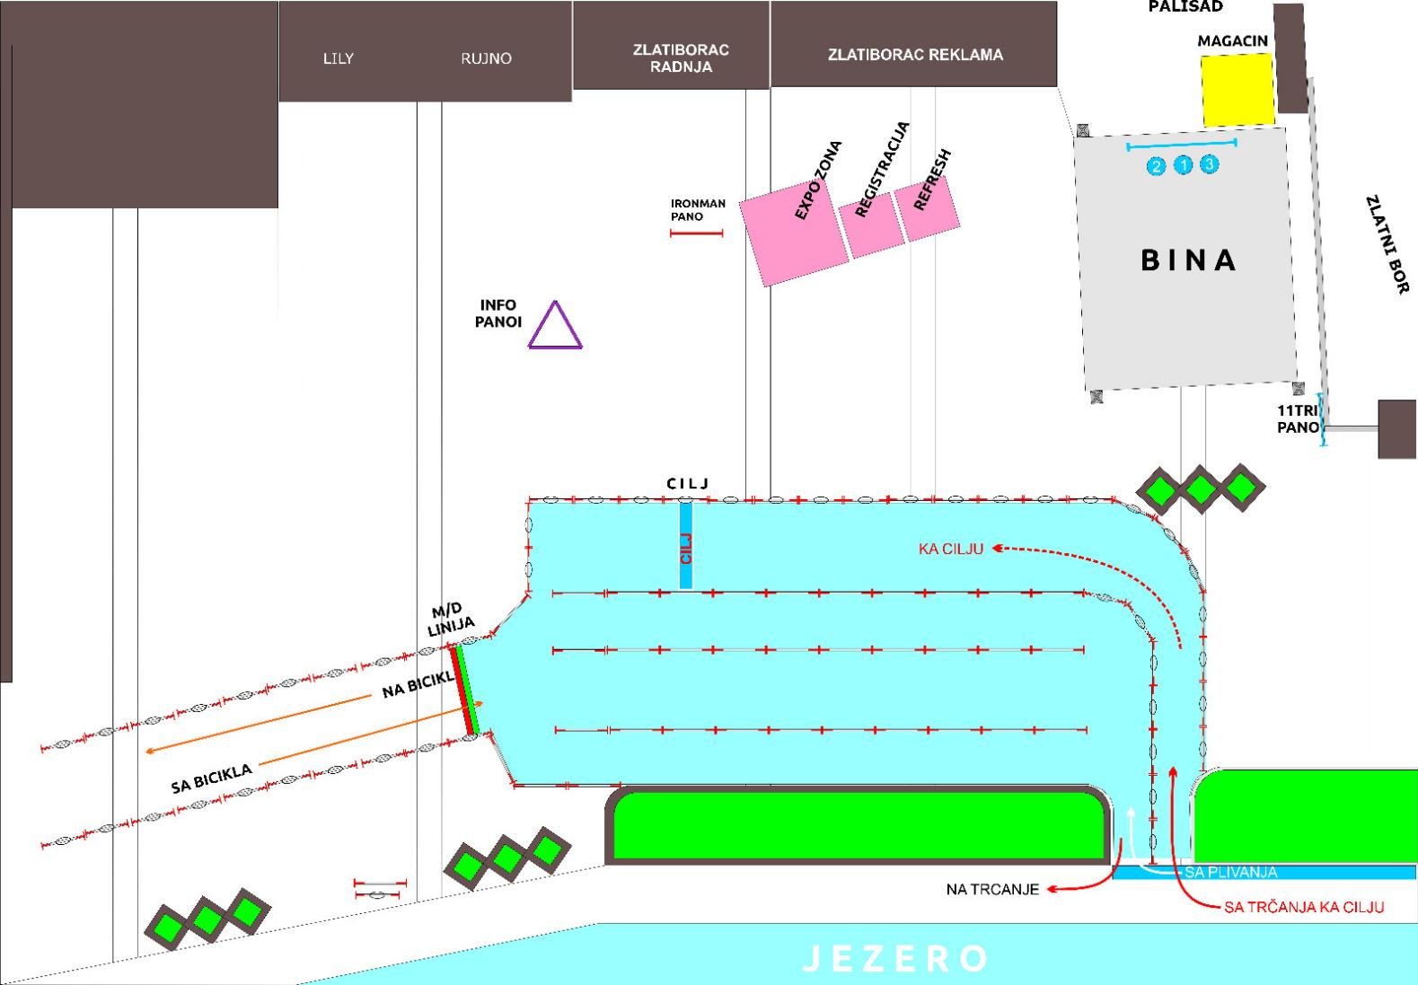

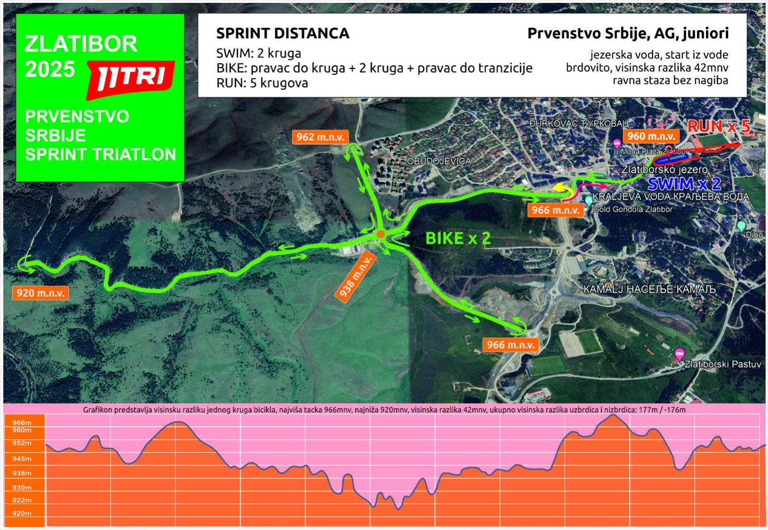

|  |
| --- |
| **REGISTRACIJA TAKMIČARA** |

Registracija takmičara vrši se na dan trke, u subotu 28. juna 2025. godine, u Race centru prema rasporedu iz tabele pri čemu je takmičar u obavezi da:

- Pruži na uvid indetifikacioni dokument/ličnu kartu ili ST takmičarsku licencu;

- Potpiše obrazac odnosno izjavu o oslobađanju organizatora od odgovornosti;

- Registracija i startni paket ne moraju se podići lično ako su ispunjeni svi prethodni uslovi.

|  |
| --- |
| **ČEKIRANJE U ZONI IZMENE** |

Ulaz u zonu izmene (Chek in) dozvoljen je isključivo takmičarima i to:

- u propisano vreme za njihovu trku;

- sa postavljenim brojevima na telu i opremi za bicikl;

- sa postavljenim čipom na nozi;

- dolazak takmičara da ostavi opremu nakon zatvaranja tranzicije povlači diskvalifikaciju.

|  |
| --- |
| **KATEGORIJE TAKMIČARA** |

Sve kategorije takmičara razvrstane su na muške i ženske. Pored apsolutne kategorije takmičari će biti razvrstani u kategorije prema godištu na sledeći način:

**SPRINT TRIATLON**

Apsolutni plasman 16 +

* Mlađi juniori žene i muškarci 2008-2009
* Stariji juniori žene i muškarci 2006-2007
* U23 rođeni 2002. i mlađi

**DEČIJE TRKE :**

* Mlađi pioniri devojčice i dečaci 2016 i mlađi
* Stariji pioniri devojčice i dečaci 2014-2015
* Mlađi kadeti devojčice i dečaci 2012-2013
* Stariji kadeti devojčice i dečaci 2010-2011
* AG1 24 - 30
* AG2 31 - 40
* AG3 41 - 50
* AG4 51 - 55
* AG5 56 +

|  |
| --- |
| **ŠTAFETE** |

Pravila koja regulišu ovo takmičenje su ista kao i za jedan od sektora koji čine trku tj. plivanje, biciklizam i trčanje. Jedina specifična pravila za štafetne

timove su:

• Prilikom registracije obrasce moraju potpisati tri člana štafetnih timova.

• Svaka štafeta se sastoji od plivača, bicikliste i trkača.

• Ulaz u zonu izmene dozvoljen je samo takmičaru koji radi biciklistički segment.

• Svaki član štafete će nositi čip na zglobu – koji će predavati sledećem članu po završetku svoje deonice.

• Startni brojevi štafeta će se po boji razlikovati od individualnih učesnika.

• Štafete mogu biti muškog, ženskog ili mešovitog sastava.

• Svi učesnici Kompanijske štafete moraju biti iz iste kompanije

|  |  |  |  |  |
| --- | --- | --- | --- | --- |
| **KOTIZACIJA** | | | | |
| **TRKA** | **KATEGORIJA** | **CENA** | | |
| **do 31.01.2025.** | **01.02.-31.05.2025.** | **01.06.-23.06.2025.** |
| **Sprint triatlon** | *APSOLUTNA* | **4.000rsd** | **5.000rsd** | **6.000rsd** |
| **Sprint triatlon Štafeta**  **STANDARD** | *SVI* | **10.000rsd** | **12.000rsd** | **14.000rsd** |
| **Sprint triatlon Štafeta -**  **KOMPANIJSKA** | *SVI* | **12.000rsd** | **15.000rsd** | **18.000rsd** |
| **Sprint triatlon** | *JUNIORI* | **2.000rsd** | **2.500rsd** | **3.000rsd** |
| **Mini triatlon** | *PIONIRI* | **1.200rsd** | | |
| **Super sprint** | *KADETI* | **2.500rsd** | | |
| **Super fast** | *MLAĐI KADETI* | **2.500rsd** | | |

|  |
| --- |
| **OSIGURANJE, ODGOVORNOST I ZDRAVLJE** |

Svaki takmičar učestvuje na takmičenju na svoju ličnu odgovornost i ličnim potpisom garantuje svoju zdravstvenu sposobnost za takmičenje.

Za maloletna lica je potrebna roditeljska/starteljska saglasnost u slučaju da nisu registrovani članovi Triatlon kluba.

Organizator ne snosi odgovornost za eventualne povrede takmičara, oštećenje ili gubitak sportske opreme i ličnih stvari učesnika.

Lekarska pomoć će biti dostupna uz stazu i u ciljnoj ravnini.

Svi takmičari moraju da imaju ST licencu ili važeću licencu Nacionalne federacije da bi važilo osnovno osiguranje čiji je nosilac ST. Takmičari bez licence moraju da imaju dnevnu ST licencu za koju su potrebni: važeći lekarski pregled, ne stariji od 6 meseci, potpisan formular i uplata od 1000 dinara.

|  |
| --- |
| **TRASA TRKE** |

Start sa obale, pliva se ujezerskoj vodi (veštačko jezero, očekivana temperatura 18,7 stepeni, odela dozvoljena. Smer kretanja u kontra smeru kazaljke na satu (bova uz levo rame). U drugom krugu plivanja ne izlazi se iz vode.

Zona izmene je 50 m od obale.

Biciklistički segment je na valovitom asfaltnom putu sa mrtvim okretima. Širina puta oko 6,5 m za oba smera, dozvoljen draft unutar iste kategorije. Smer kretanja kontra kazaljke na satu. Broj krugova je u zavisnosti od kategorije.

|  |
| --- |
| **NAGRADE I CEREMONIJA DODELE** |

Ceremonija dodele nagrada održaće se za svaku naznačenu kategoriju.

Troje najbolje rangiranih u svakoj kategoriji dobijaju medalje. Kategorije će biti proglašavane ako ima minimum 2 takmičara u kategoriji.

|  |
| --- |
| **OSNOVNA PRAVILA I USLOVI TAKMIČENJA** |

Takmičenje se održava i podleže pravilima organizacije takmičenja propisanim od strane WT/ET/ST

<https://www.triathlon.org/about/downloads/category/competition_rules>

[https://www.triatlon.org.rs/wp-content/uploads/2018/06/Pravilnik-](https://www.triatlon.org.rs/wp-content/uploads/2018/06/Pravilnik-takmicenja.pdf) [takmicenja.pdf](https://www.triatlon.org.rs/wp-content/uploads/2018/06/Pravilnik-takmicenja.pdf)

Žalbe se prihvataju samo u pisanom obliku uz kotizaciju od 6000 dinara u vremenskom roku prema važećim pravilima : 15 minuta nakon objave oficijalnih rezultata . U slučaju da je žalba osnovana, kotizacija se u celosti vraća.

Komisija za žalbe: Predstavnik sudijskog tima , direktor trke i ST predstavnik.

|  |
| --- |
| **OTKAZIVANJE** |

U slučaju da vremenske nepogode ili okolnosti izvan mogućnosti i kontrole organizatora spreče održavanje događaja prema planiranom programu sa svim njegovim segmentima (plivanje, vožnja biciklom, trčanje), organizator će izmeniti događaj prema odluci Glavnog sudije.

U slučaju otkazivanja pojedinačnih učešća, takmičar može prebaciti registraciju za istoimenu trku u sledećoj godini, bez mogućnosti povraćaja sredstava Organizacioni tim 11TRI